13/03/2023

Au sommaire :

- Mot du PRESIDENT
  - Point statut et RI
- Point REPRESENTATION
- Point TRESORERIE
- Point PARTENARIAT
- Point SGS
- Point ENVIRONNEMENT
- Point CULTURE, MUSIQUE et SPORT
- Point ENVIRONNEMENT
- Point COHESION
- Point COMMUNICATION
- Temps libre
  - Point Gala IF
  - Election CM DALLE
  - WE de formation des formateurs
  - Mots d’encouragement pour les ECNtest

- Mot du PRESIDENT
  - Point sur les statuts
Les statuts sont en cours de modification. La version définitive sera présentée lors de l’Assemblée Générale du 30 Mai. Ci-dessous, les modifications des statuts.

Quelques corrections
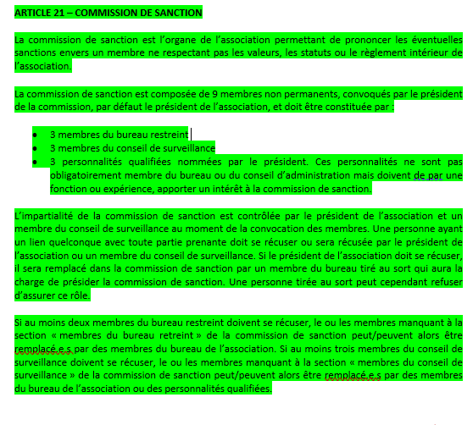
Ajout d’une commission de sanction :

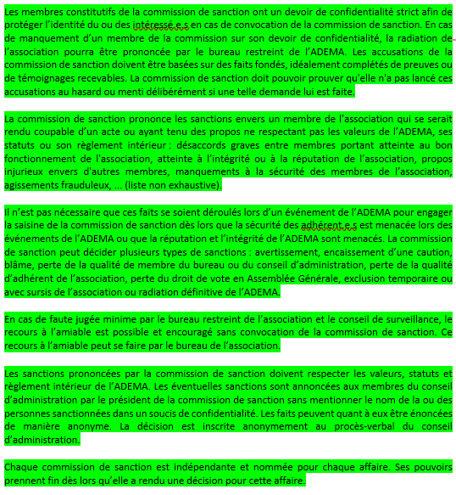

Ajout d’une motion de blâme :
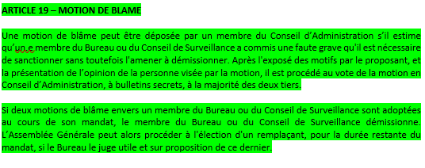

Ajout d’une motion de défiance :
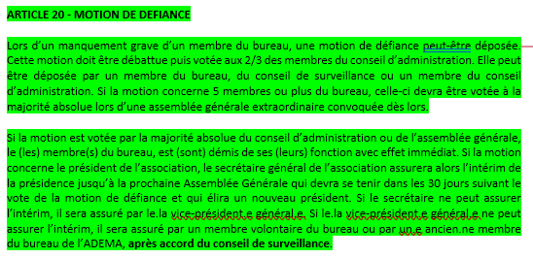
Ajout du quitus moral du président et du quitus financier du trésorier :
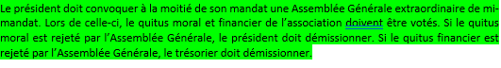

  - Point sur le règlement intérieur

Ajout d’une possibilité de décision en urgence par le bureau restreint :
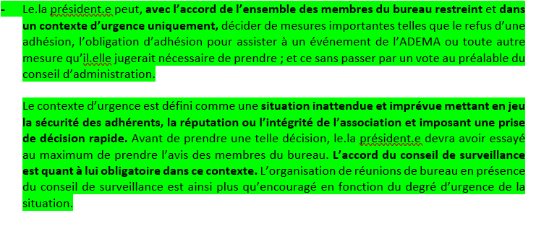
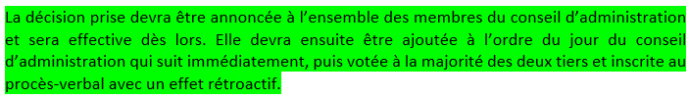

Précision de la commission de sanction :

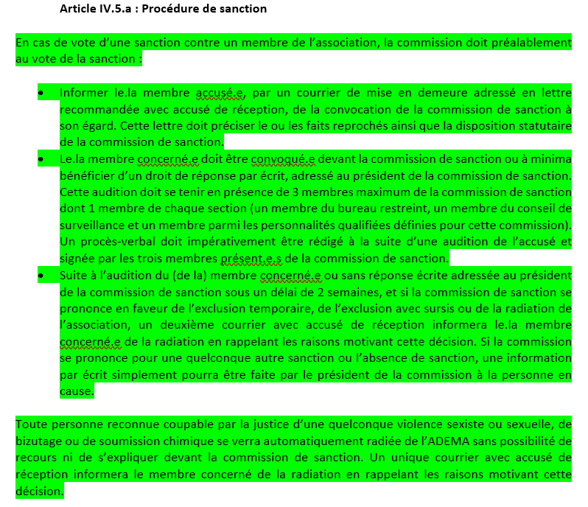

Modification du nombre de vote des membres du bureau cumulant un poste de représentant de promotion.

Motion : Modification du règlement intérieur
Ne prend pas part au vote | S’abstient | Contre | Pour
0 | 0 | 0 | 16
La motion suivante : Modification du règlement intérieur a été voté à l’unanimité.

- Point REPRESENTATION

Concernant la Fé2A, la présidente a démissionné. Il faut que le bureau réfléchisse à comment l’on peut aider à la reconstruction de cette fédération qui permet à beaucoup d’étudiants de se nourrir grâce à l’Agoraé et qui représente une majorité d’étudiants par ses élus (Bouge ta fac, bouge ton campus, bouge ton crous, …) . Pour commencer, il faudrait par faire connaître la Fé2a aux étudiants en faisant des publications et en sondant les promotions.

Concernant le CAWELL à Clermont. Le congrès a surtout porté sur les échanges. Mais il y a également eu des débats sur les ECOS et les EDN :
  - Le report des Q-zone n’a pas été adopté
  - Plus de protection des étudiants sur les modalités d’évaluation des EDN et des ECOS
  - …
Les administrateurs ont aussi voté contre la disparition du statut d’étudiant boursier (RU à 1 euro…).

Les VP attendent que la réforme soit fixée avant de faire une conférence d’explication complète de la R2C.

Au début de mandat du bureau national, le projet de politiques pluriannuelles a été évoqué. Cependant par manque de temps, ces dernières sont reportées au mandat prochain.

Le prochain congrès se déroulera à Poitiers : Le Caween-TAS puis à Nice pour les JEP.

- Point TRESORERIE

Récemment nous avons reçu :
- 3000 euros de la BNP à la suite des ouvertures de comptes qui nous attendions de recevoir depuis de longs mois
- 700 euros de la MACSF
- 500 euros de la FAGE pour la diabyboucle (subvention totale de 1000euros)

Les problèmes sur la commande des référentiels nous ont fait perdre 150 euros. Les problèmes de changement de devis et des taxes sur la commande des pulls ont été réglé tout comme les problèmes sur la commande des pins du ski.

La FSDIE des JEP a été acceptée (35€). La FSDIE pour l’Hôpital Des Nounours est la prochaine. Une FSDIE sera également demandée prochainement pour le WEC (sécurité) et le projet de rénovation de la dalle « Valérie DALLEmidot »

Cette année l’ADEMA avancera l’argent du baptême de promotion des P2 puis se fera rembourser par la faculté de santé par le biais d’une subvention exceptionnelle voté en conseil de gestion.

Les bénéfices du ski seront utilisés pour la soirée post ski à la salle Davier en avril.

Quelques articles de la boutique de l’ADEMA ont été vendu.

Grolleau musique, l’entreprise à laquelle Maxime avait loué l’enceinte en tant que représentant de promotion des P2 pour le baptême de l’année dernière l’a relancé pour payer la facture qui n’avait jamais été réglée par la faculté. Il a été convenu avec la faculté que L’ADEMA paiera et se fera rembourser ensuite par la même subvention que celle de cette année pour le baptême de promotion.

Nous n’avons toujours pas été remboursé par la ville pour la panne de four du grenier St Jean lors du gala SGS (300€) : Demande relancée !

- Point PARTENARIAT

    - Partenariat
La Société Général nous a proposé un contrat avec les avantages suivants :
- A chaque ouverture de compte :
  - +50 euros pour l’ADEMA
  - +50 euros pour l’étudiant
  - 1000 euros pour 10 comptes ouverts pour l’ADEMA : 50x10 + 500 euros
  - +30 euros pour l’étudiant en cas d’ouverture d’un livret A
- La banque s’engage à finances des évènements notamment de la cellule SGS et environnement

Dans la semaine, les VPs ont rendez-vous avec BNP pour essayer de renégocier les termes du contrat.

Il faut refaire une convention avec LyfPay et intensifier le partenariat avec eux.

    - Logistique
Il y a eu un problème de devis sur la commande de sweats médecine qui a été réglé. (12 désistements sur les 191 commandes). Le pull est passé de 28euros à 38euros.
L’année prochaine les commandes ne passeront plus par le BDG mais bien par HOPONO.
Nous sommes en attente de la réponse du partenaire responsable de la commande du matériel médical.

- Point SGS

Le Défi Sang Limite se déroulera le 22 mars. Il ne reste plus que 39 places.

La correspondance avec les personnes âgées a commencé. 28 étudiants sont répartis sur 2 EHPAD (la 1ere rencontre s’est déjà faite à l’EHPAD St Charles). Les échanges épistolaires vont pouvoir commencer.

L’Hôpital des Nounours aura lieu fin mai. La FSDIE est presque prête.

Concernant le Carillon, la liste des commerces est en train d’être remise à jour. Il faut refaire une communication sur ce projet car une maraude devrait se faire dans peu de temps.

Le Plasmarathon se déroule du 27 février au 7 avril à la maison du don à Angers. C’est une compétition inter-faculté où un don donne un point. La faculté gagnante remporte 300 euros à remettre à l’association de son choix parmi :
- Des étoiles dans la mer
- Les blouses roses
- Maison des familles-le figuier
La 2e remet 200 euros à une des deux autres associations.
La 3e remet 100 euros à l’association restante.

Soleil AFELT organise une course solidaire autour du Lac de Maine et l’association recherche des bénévoles.

Une groose cmapgane de communication est en cours :
- Post sur le Plasmarathon
- Post sur Mars Bleu
- Post sur le don de moelle osseuse
- Story sur la course de Soleil AFELT

Le forum de la santé mentale est repoussé à début Mai. Lilou et Maxime ont quelques difficultés à obtenir des rendez-vous avec Bénédicte Gohier.
Un rendez-vous avec Dr Déwi Le Gal (responsable prévention suicide) est programmé pour former certains membres du bureau. L’objectif est d’intégrer au forum de la santé mentale cette prévention.

Concernant Mars Bleu, un stand de prévention sera présent le 25 mars place Lorraine. Il cherche des bénévoles.

Une école est très intéressée par la prévention sur la vie affective et sexuelle proposé par la cellule SGS. Les membres de ce projet prévention seront formés au planning familial le 15 et 16 juin. Dans cet objectif, un jeu de l’oie est en création.

- Point ENVIRONNEMENT

Concernant le vide dressing et la conférence c’est une déception car il y a eu peu de gens. Faire cela un jeudi n’était peut-être pas propice au vu des options des étudiants. Un autre vide dressing sera réorganisé car il reste des affaires.

Les VP organisent le mois de mars de l’environnement. Elles font 1 ou 2 posts Instagram par semaine.
L’agenda des semaines à venir :
  - 10 mai : cleanwalk avec le BDE de Droit et l’UCO
  - 31 mai : olympiade responsable solidaire et sportive
      - Avec l’association Parrain par 1000

Pour le projet CARABINOUZE, une vidéo sur la brasserie PENROSE va être fait pour mettre avant le côté BIO et circuit court de projet.

- Point CULTURE, MUSIQUE et SPORT

Il y a pour le moment 36 inscrits à la soirée patinoire (à l’heure où j’écris ce compte rendu, 63 personnes sont inscrites)

Concernant la Diaby Boucle (26 mars), la communication arrive bientôt. Cependant, aucun partenaire ne s’est positionné sur cet évènement. La subvention de la FAGE sera utilisée pour faire un don à l’association.
Le match SCO-PSG aura lieu également le 26 mars.

Le projet ARN de 2023 est pour le moment à l’arrêt.

- Point COHESION

Pour le tournoi Mario Kart, il y a un souci avec la BU. Le projet devrait être décalé au 8 avril. Le laser game prévu initialement n’est pu possible. Pour les gagnants il y aura des places de concert et des tours en karting. L’année prochaine il faudra voir avec Cinéville pour le faire là-bas car des tournois Mario Kart sont organisés là-bas de temps en temps.

Concernant la péniche MédecinexPaharmacie du 31 mars, le thème sera cabaret. Le shotgun sera le 21 mars. Pour la bière, il faut voir avec Alexandre pour avoir des carabinouze. L’ACEPA n’est pas pour organiser la péniche sur deux étages. Il faut déjà demander à Anna si les deux étages sont disponibles.

Pour la soirée post-ski du 18 avril, la salle Daviers est réservé. Il faudra prévoir un repas végétarien et réfléchir à un système pour contrôler un minimum l’open nuggets.

Le 5 mai se tiendra la post partielle sur le thème « SCUITE GAME » au Grenier St Jean. L’objectif est de rassembler 700 à 800 personnes. L’ESEO assurera l’audiovisuel avec Alexandre devrait nous obtenir des bières de l’ADEMA. Le vestiaire est un problème à anticiper, différentes solutions sont envisagées :
- Pas de vestiaire
- Vestiaire payant à1€ symbolique pour dissuader les gens d’en prendre
- Vestiaire limité à un vêtement/personne

Gala ADEMAxASAES se tiendra le 24/05 et le thème sera bal masqué.

La post AG salle Daviers du 30 Mai se fera avec les partenaires.

La péniche des D4 post ECN se déroulera le 21 juin. (MODIFICATION POST CA : après les « exploits » du CNG lors des ECNtest, il serait plus judicieux de la prévoir le jeudi voire le vendredi soir en anticipant des éventuels soucis et une recomposition des étudiants.

Alban et Maxime ont eu une réunion sur le cashless avec laurent Bordet (VP Vie des Campus à l’UA). PCi se charge des du système cashless. Il se fera sous forme de QR code. Le but est que l’ADEMA le teste à plus grande échelle.

Concernant le WEC, le tour opérateur est WECAY. Tout est réservé et les différentes activités sont déjà planifiées. Ce week-end aura lieu dans le camping du Bois de Pleuvin en Bretagne. Les VPs misent sur 310 personnes et nous pouvons augmenter jusqu’à 4OO personnes.
CONFIDENTIEL
Le prix pour le week-end avec le transport en bus (sans compter les boissons et les DJs) est de 158 euros.
Le prix pour le week-end sans le transport en bus (sans compter les boissons et les DJs) est de 128 euros.
Il faudra faire une FSDIE pour la Croix-Rouge, les sauveteurs, les agents de sécurité et le transport. Il faudra aussi demander aux partenaires de payer les goodies et demander des subventions facultaires.

Nous allons essayer de proposer un paiement en deux fois et commencer les billetteries très tôt (dès le début de l’été) pour permettre aux étudiants d’amortir le coût du week-end.
Pour l’instant, les VPs pensent demander à l’ESEO de venir mixer.
CONFIDENTIEL
Un de plus grands défis sera de trouver un canal de communication avec les néo-P2s dès l’été.

Pour la SEC, Alban et Anna propose des packs soirée.

- Point COMMUNICATION

Les VP continuent d’avancer sur les futurs produits de la boutique de l’ADEMA ;

- Point RI

Concernant SCOPE, nous allons recevoir 4 étudiants étrangers à partir de mai/juin. Un terrain de stage a aussi été trouvé pour chacun. Il ne reste qu’un mois, il faudra rapidement les intégrer à nos évènements. Un étudiant angevin part avec ce programme également.

Les VP sont en cours de recherche de terrain de stage pour les étudiants inter CHU.

Au total, 17 étudiants arriveront sur Angers. Au vu des délais et des procédures assez longues liés à ces échanges, les VP se demandent s’il ne serait pas possible d’ajouter pour les futurs mandats un 3e VP RI.

- Temps libre

  - Point Gala Interfilière santé

La proposition de location de stand lors du gala a fortement intéressé les départements. Cependant, aucun financement n’a encore été trouvé ou presque. Il faut donc laisser plus de temps à l’équipe organisatrice. Des membres du bureau actuel se proposent une fois leur mandat terminé de participer de manière plus active au projet.
Le fait de toucher des néo-internes lors du gala pourrait permettre d’attirer encore plus les partenaires.
Pour trouver de l’argent, il est aussi possible d’organiser une tombola. Gala ADEMAxASAES se fera le 24 mai pour remplacer le gala interfilière santé.

- La date de report n’a pas été fixé. Cependant, au vu de la qualité de l’extérieur du château il faudrait organiser cet évènement pendant les beaux jours (avril/mai 2024).

  - Election CMs DALLE

Motion : Election de Maëlle ROUX au poste de CM Dalle
Ne prend pas part au vote | S’abstient | Contre | Pour
0 | 0 | 0 | 17
La motion suivante : Election de Maëlle ROUX au poste de CM Dalle a été voté à l’unanimité.

Motion : Election de Solenn LEBLOND au poste de CM Dalle
Ne prend pas part au vote | S’abstient | Contre | Pour
0 | 0 | 0 | 17
La motion suivante : Election de Solenn LEBLOND au poste de CM Dalle a été voté à l’unanimité.

Motion : Election de Juliette LHOMER au poste de CM Dalle
Ne prend pas part au vote | S’abstient | Contre | Pour
0 | 0 | 0 | 17
La motion suivante : Election de Juliette LHOMER au poste de CM Dalle a été voté à l’unanimité.

Motion : Election de Marie FOUQUART au poste de CM Dalle
Ne prend pas part au vote | S’abstient | Contre | Pour
0 | 0 | 0 | 17
La motion suivante : Election de Marie FOUQUART au poste de CM Dalle a été voté à l’unanimité.

  - Mots d’encouragement pour les ECNtest
Les mots ont fait très plaisir aux D4 et le goûter d’après ECNtest a été très apprécié.

  - WE de formation des formateurs fait par Maxime
Maxime a pu participer au WE2F (Weekend de formation des formateurs de l’ANEMF) ce qui fait de lui un formateur labelisé par l’ANEMF pour effectuer ses formations en son nom. Pour l’année prochaine, Maxime pourra donc se charger des formations Trusted People, des formations du bureau et des amphis de sensibilisation notamment en lien avec l’ANEMF.

Fait par Thomas ALLAIRE, à Angers, le 23/03/2023

Président de l’association Secrétaire général de l’association Conseil de Surveillance
Maxime BELLIN Thomas ALLAIRE

